Отчет о проделанной работе

в период дистанционного обучения.

Старшая разновозрастная группа.

Воспитатель: Лукманова Яна Олеговна

27.04.2020г

Расписание на понедельник:

1. Развитие речи
2. Рисование

**Непосредственно образовательная деятельность. Развитие речи.**

Тема: «Вода вокруг нас и ее обитатели». Цель:

* Побуждать детей давать полные ответы на вопросы воспитателя.
* Обогащать словарный запас, развивать связную речь.
* Побуждать образовывать прилагательные от существительных.
* Вызвать у детей познавательный интерес.
* Расширять у детей знания и представления о водных обитателях- рыбах, их внешнем виде, защитной окраске, среде обитания.
* Побуждать выражать положительные эмоции *(интерес, радость, восхищение)* во время разгадывания загадок о рыбах.

По данной теме родителям был отправлен видео-ролик в Viber, на тему: «Вода вокруг нас и ее обитатели», детям было предложено выполнить задание, отгадать загадки, выучить стихотворения, придумать истории про обитателей подводного мира.

В обучении приняли участие: 7 воспитанников

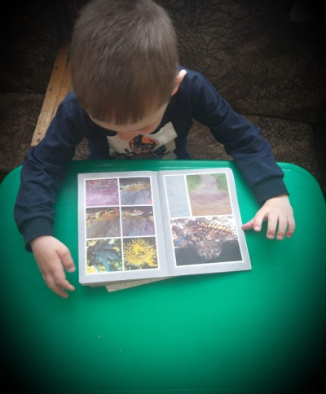 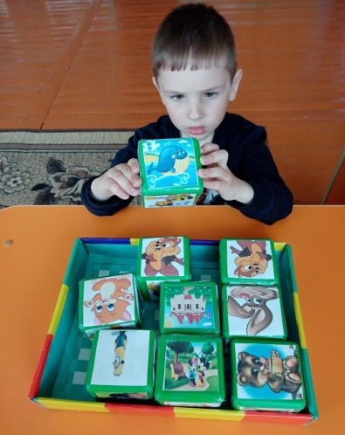

**Непосредственно образовательная деятельность. Рисование.** Тема: «Водные обитатели».

Цель:

* закрепить знания у детей строение рыб.
* Учить рисовать рыб, передавая их строение, форму.
* Развивать воображение, фантазию.
* формировать умение самостоятельно выбирать цветовую гамму красок;
* вызвать положительный отклик на результаты своего творчества;
* совершенствовать мелкую моторику рук.

В обучении приняли участие: 7 воспитанников

